科學（中一至中三）

更新課程 (2017)

單元八 電的使用

神奇快乾機

（教師版）

凌施茵
借調教師

教育局課程發展處科學教育組
科學科（中一至中三）
單元八 電的使用
課題：電流、電壓、電阻和電路
預計課堂時間：80 分鐘
神奇快乾機

學習目標
活動完結後，學生應能：
1. 應用單元八所學的知識和技能（例如：電流的熱效應，接駁並聯及串聯電路）；以及
2. 綜合和應用相關的知識與技能，來解決真實問題和製作發明品。

情景：今早天文台發出黃色暴雨警告信號。同學抵校時都是雙腳濕 透， 科學科老師讓同學們利用實驗室可提供的物料和儀器，製作「神奇快乾機」，將身上其中一件物品弄乾。

1. 訂立目標：
我希望把 襪子（或學生自選） 弄乾。

2. 「神奇快乾機」的設計：
經小組討論後，我們 設計了以下的「神奇快乾機」：

(i) 我們相信 為了有效把物件的水分蒸發，可以 增加溫度／空氣流動速率／暴露在空氣中的表面面積 (應用的科學原理)。
(ii) 我們 需要以下儀器和物料：
(老師提供每組一條30 cm鎳鉻線、12V直流電源、接駁電綫、熱熔槍、小木棒)

例如：小風扇，小型電動機，鐵絲網，利用3D打印機製作的外殼（合理答案）

(iii) 製作和測試我們的模型時，我們 需注意以下安全措施：
注意剪刀鋒利，避免手部被割傷。／注意鎳鉻線發熱灼傷／注意用電安全
（或其他合理答案）

(iv) 在下面的空格繪出「神奇快乾機」的模型設計圖及當中涉及的電路圖：
模型設計圖 | 電路圖
（合理答案） | （合理答案）  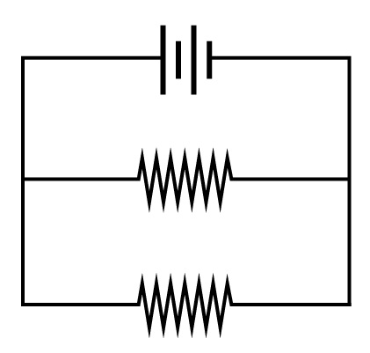
備註：教師讓各組於班內展示自己的設計及互相給予建議。

3. 優化設計：
經過與同學討論後，我們 將會使用以下的儀器和物料，以改善我們的「神奇快乾機」的效能：

例如：保險絲、開關、把鎳鉻線分成三段作並聯接駁（合理答案）

4. 模型製作：
學生分組，參照設計圖組裝「神奇快乾機」。

5. 進行測試：

(i) 材料及儀器：
量筒 | 1 | 電子天平 | 1 | 水

(ii) 步驟：
1. 利用量筒量度3 mL水。
2. 把3 mL水倒於所選物件上，使其弄濕。
3. 利用電子天平量度濕物件的初始質量，記錄於下表內。
4. 把物件放進「神奇快乾機」 加熱5分鐘。
5. 利用電子天平量度物件的最終質量，記錄於下表內。
6. 計算物件的質量變化。
7. 重複步驟 1 至5 兩次，記錄於下表內。

(iii) 經實驗測試後，我們 得出以下結果：
測試次數 | 第一次 | 第二次 | 第三次
初始質量 (g) |  |  |  | 平均質量變化 (g)
最終質量 (g) |  |  |  | (a1 + a2 + a3) /3
質量變化 (g) | a1: | a2: | a3:

(iv) 完成測試後，我們 各組的結果如下：
組別 | 1 | 2 | 3 | 4 | 5 | 6 | 7 | 8 | 9
平均質量變化 (g)

6. 討論：

從全班的實驗結果，我對我們的設計有以下的評價：
- 與其他組別比較，我們的「神奇快乾機」於班內表現屬於 強／中／弱 (請圈出)。
- 經測試後，製成品在哪些方面可以再改善以加強它的效能？怎樣做？（列出不少於2項）
- （任何合理答案）

- 以上把不同組別的「神奇快乾機」的表現作比較，是否公平？為什麼？
不公平。不同組別要弄乾的物件均不同。物件的物料不同，物件的大小或表面面積亦不
同，便會影響水分從物件蒸發的速率。（或任何其他合理答案）。

7. 總結：

我們可以運用電流的 熱效應 ，使環境的 溫度增加 ，有效把水分蒸發。
（任何合理答案。按不同設計和利用不同科學原理，可得出不同的總結。如：
我們可以運用 電風扇的動能 ，使環境的 空氣粒子運動加快 ，有效把水分蒸發。）

。。。。。。。。。。。。。。。。。。。。。。。。。。。。。。。。。。。。。。。。。。

反 思 ：
☆ 我對自己在今次探究表現的評分：(最高)10 9 8 7 6 5 4 3 2 1(最低)☆

☆ 在今次課堂中，我在以下範疇的表現，比以往有明顯進步 (選2-3項)☆

( ) | 留心聽組員的意見 |  | ( ) | 專心進行實驗 |  | ( ) | 仔細閱讀資料
( ) | 主動提出自己意見 |  | ( ) | 細心觀察 |  | ( ) | 與組員分工合作
( ) | 減少與人閒聊 |  | ( ) | 正確使用儀器 |  | ( ) | 其他：__________

。。。。。。。。。。。。。。。。。。。。。。。。。。。。。。。。。。。。。。。。。。

